Trieda: I. MSZ 1. 4. 2020

Predmet: DEJ
OSVIETENSKÝ ABSOLUTIZMUS
Tereziánske a jozefínske reformy

Zdroje: učebnica, internet
Odkaz: https://sk.wikipedia.org/wiki/Osvietensk%C3%BD_absolutizmus
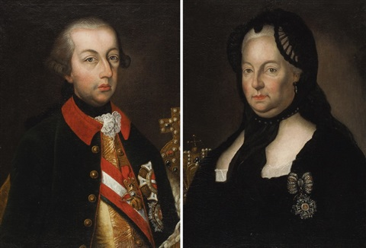
Jozef II. Mária Terézia

Úlohy/otázky:

- vymedzte dané obdobie (osvietenský absolutizmus) rokmi/storočiami
- čo je to osvietenstvo?
- čo je to absolutizmus?
- ktoré krajiny a ktorých panovníkov považujeme za osvietených monarchov?
- aké reformy uskutočnila Mária Terézia?
- ktorý panovník zrušil nevoľníctvo a čo tento termín znamená?
- aké reformy zaviedol Jozef II.?
* úlohy/otázky vypracovať (stačí do zošita, preposielať netreba) – slúžia ako poznámky z učiva

